Jogos e desafios
Nome da Escola | _____________________________________________ | Ano letivo 20___-20___ |  | Matemática | 7.º ano
Nome do Aluno | _____________________________________________ | Turma | N.º | Data
Professor | _____________________________________________ | __________ | ______ | ____-____-20__

Regadores
Dois regadores têm a mesma quantidade de água, x .
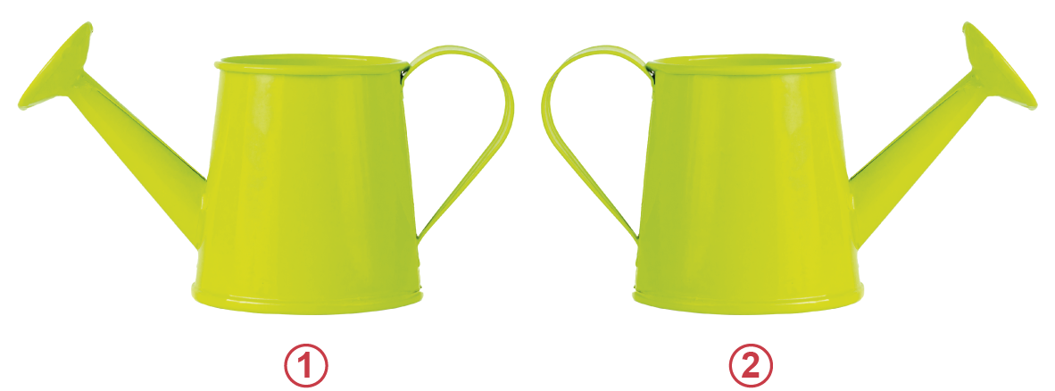
Do regador 1 tirou-se um litro de água, que se passou para o regador 2.
O regador 2 ficou com três vezes mais água que o regador 1.
Quantos litros de água tinha, inicialmente, cada regador?

Teleférico
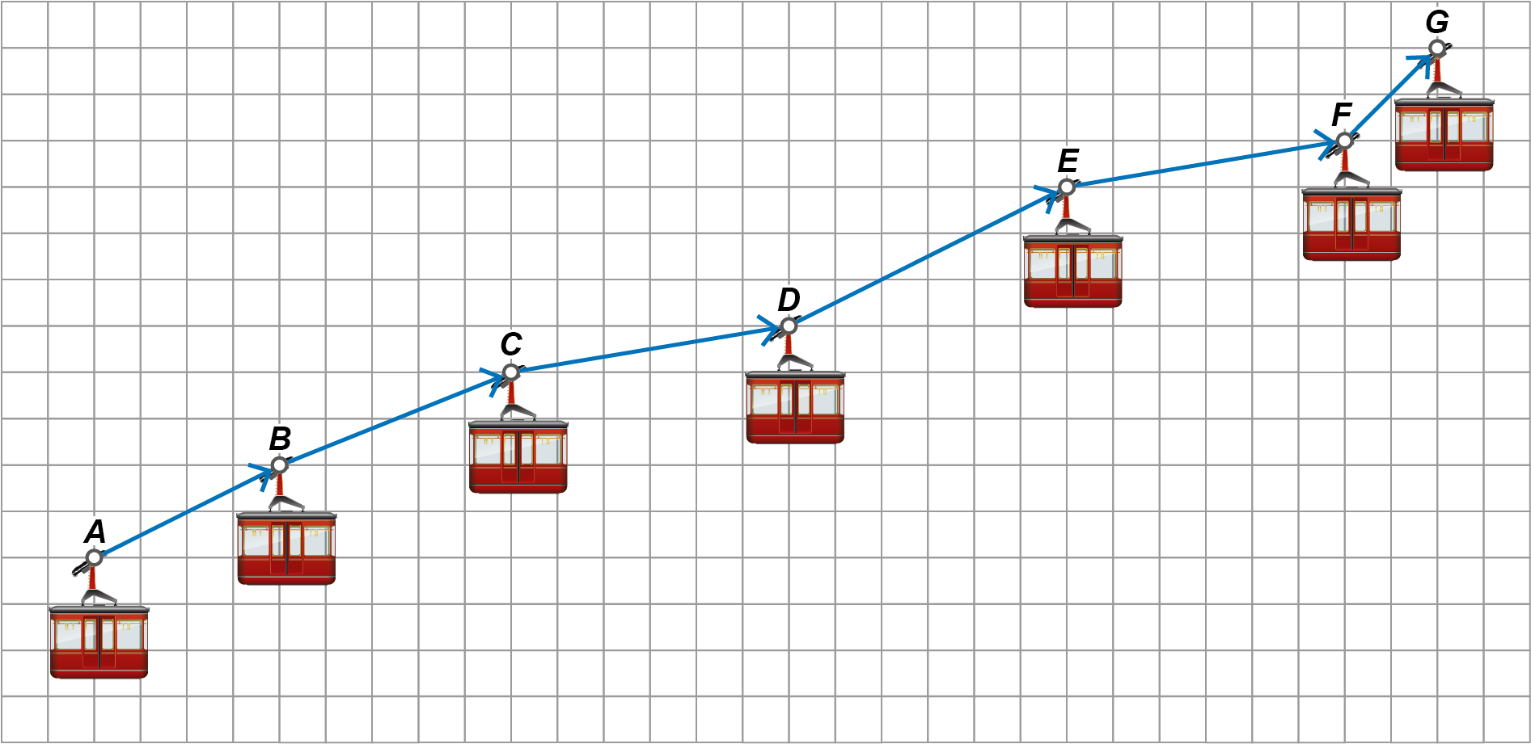
Na figura seguinte está representado o trajeto efetuado por um elétrico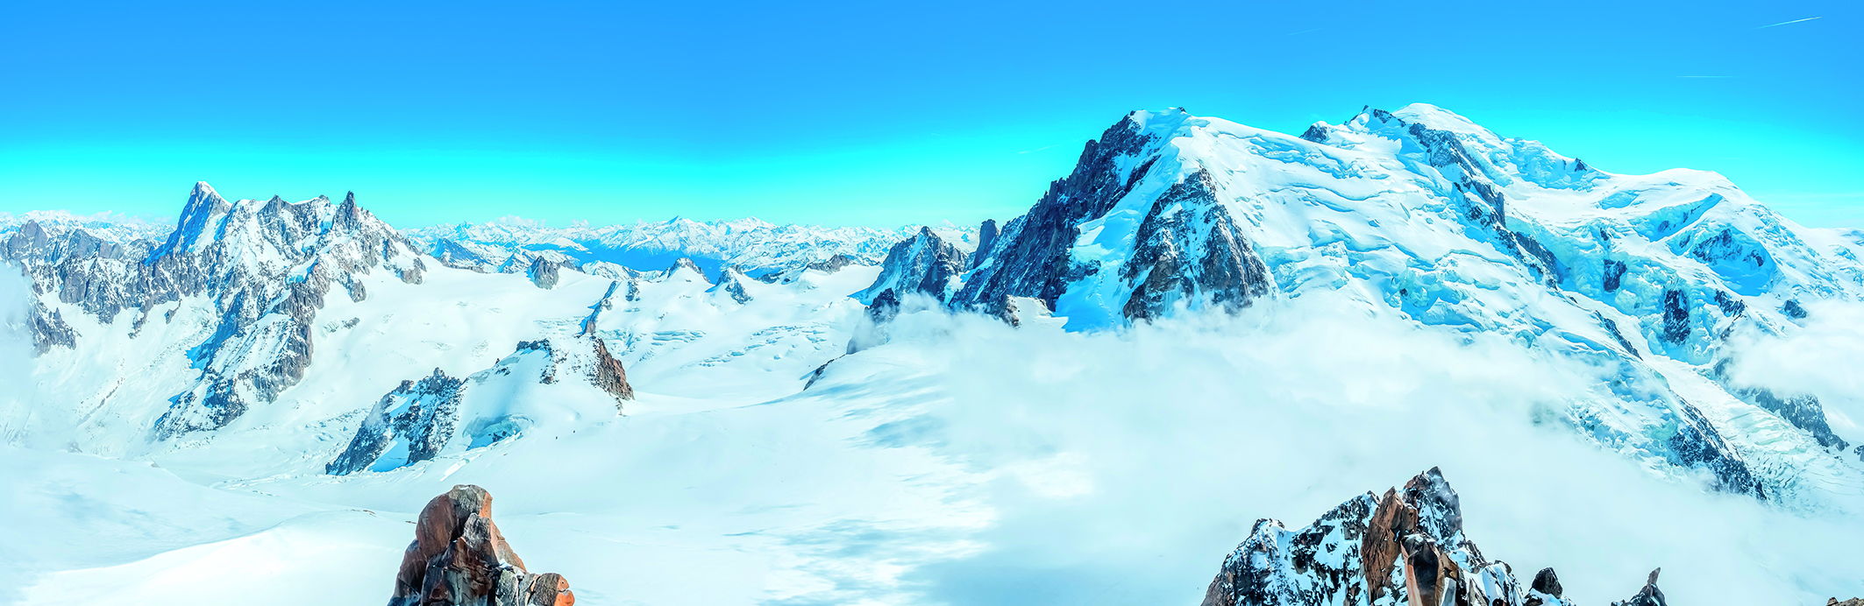

Em qual dos percursos esse mesmo trajeto tem maior declive? Justifica a tua resposta.

